**

**🏭 MISE EN SITUATION :**

**Passionné par les voitures et le transport Patrick Peyre vient d’effectuer les formalités administratives pour fonder sa propre société de taxi.**

**Il a obtenu son certificat de capacité professionnelle mais s’interroge sur le choix de son véhicule (ANNEXE 2) son financement (ANNEXE 3) et la profitabilité de son projet d’investissement. (ANNEXE 4)**

**Patrick Peyre souhaiterait s’appuyer sur vos connaissances en gestion pour que vous l’aidiez à prendre une décision compte tenu des éléments d’informations dont vous disposez.**



**VOS MISSIONS** :

- **Distinguer la notion de produit, de charges et d’investissement.**

- **Calculer les gains attendus dans le futur**

**- Actualiser les gains attendus dans le futur**

**- Savoir déterminer si le projet est rentable.**

**- Comparer deux projets.**

**- Batir un budget de trésorerie à court terme**

🛠 **RESSOURCES**:

- **Enoncé**

**- ANNEXE 1 à 6**

**- Maquette compte de résultat différentiel à récupérer sur :**

[**http://stg-stemarie.jimdo.com/science de gestion /**](http://stg-stemarie.jimdo.com/science%20de%20gestion%20/)

**TD TAXI**

1/ Parcourez les ANNEXES 1 et 6 et indiquer les principales recettes et dépenses auxquelles devra faire face Patrick Peyre  (distinguer les dépenses d’investissement et les charges) :

|  |  |  |
| --- | --- | --- |
| **RECETTES (PRODUITS)** | **INVESTISSEMENTS** | **CHARGES** |
|  |  |  |

2/ Choix du véhicule N°1 (Megane Estate)

Récupérer la maquette sur jimdo TD TAXI puis compléter le tableau à l’aide des indications qui vous sont fournies sur la maquette et dans les ANNEXES.

Ce projet d’investissement est il rentable ? Pourquoi ?

3/ Recommencer le travail avec le Choix du véhicule N°2 (Kangoo)

4/ Quel véhicule allez vous choisir si vous vous basez uniquement sur les critères économiques et financiers ?

**ANNEXE 1**

**TARIFS DES COURSES DE TAXI**

[Arrêté du 14 décembre 2012](http://www.legifrance.gouv.fr/affichTexte.do?cidTexte=JORFTEXT000026805040&dateTexte=&categorieLien=id)

**Le prix de la course se compose**:

-  du coût de la seule prise en charge : 3,65 €

-  du coût facturé au kilomètre : , 1 € / km

-  du coût horaire ou "course lente" si le taxi est à l'arrêt ou circule à faible allure (ce tarif remplace alors le tarif kilométrique) : 33,60 €

Le tarif minimum, supplément inclus, susceptible d'être perçu pour une course est fixé à 6,60 euros.

Source : apce.com

**PRIX DES CARBURANTS**

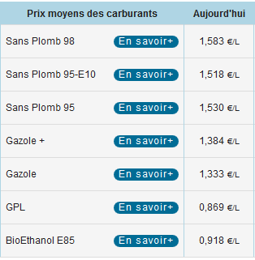

Source : carbeo.com

**FORFAIT DE TELEPHONE MOBILE PROFESSIONNEL**

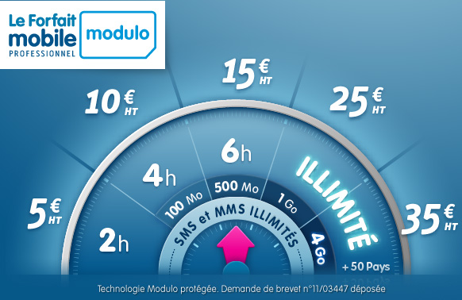

Source : Prixtel

# ANNEXE 2 CHOIX DU VEHICULE

# http://www.renault.fr/renault-parc-entreprises/taxis/taxis/la-gamme-taxis/megane-estate/att80066a8b53c54fd79cf38e721d065b18/profil-grand.jpg

# RENAULT MEGANE 3 ESTATE 1.2 TCE 115 ENERGY LIFE ECO2

# 

# 

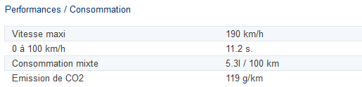

|  |  |
| --- | --- |
| **PRIX DU VEHICULE AVEC EQUIPEMENT PROFESSIONNEL** | **21000 €** |
| **FORFAIT REVISIONS (TOUS LES 30 000 KMS)** | **1000 €** |
| **ENTRETIEN** | **1500 €** |
| **ASSURANCE ANNUELLE** | **1000 €** |
| **PRIX DE REVENTE A L’ISSUE DES 4 ANS** | **5000 €** |

# ANNEXE 2 CHOIX DU VEHICULE

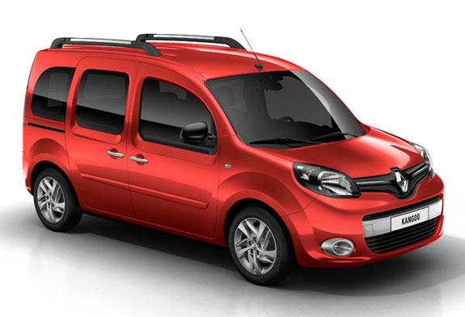

**RENAULT GRAND KANGOO 2 II 1.5 DCI 110 FAP PRIVILEGE**

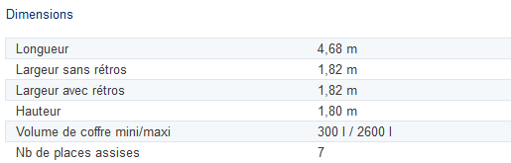

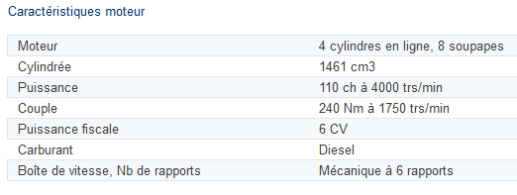

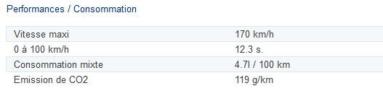

|  |  |
| --- | --- |
| **PRIX DU VEHICULE AVEC EQUIPEMENT PROFESSIONNEL** | **24000 €** |
| **FORFAIT REVISIONS (TOUS LES 30 000 KMS)** | **1500 €** |
| **ENTRETIEN** | **1500 €** |
| **ASSURANCES ANNUELLE** | **1300 €** |
| **PRIX DE REVENTE A L’ISSUE DES 4 ANS** | **6000 €** |

# ANNEXE 3 FINANCEMENTS

Patrick Peyre dispose de 15 000 € d’apport personnel.

Pour le financement complémentaire du véhicule la banque lui propose le crédit suivant :

Un emprunt de 15 000 € au taux de 4 % sur 48 mois.

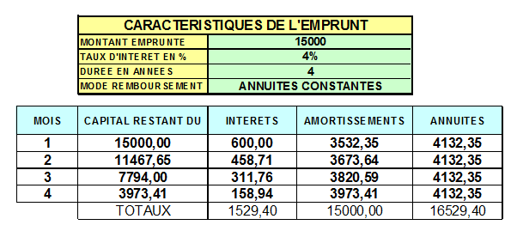

**ANNEXE 4**

**NOMBRE DE KMS PREVISIONNELS SUR 4 ANS**

|  |  |  |  |  |
| --- | --- | --- | --- | --- |
| ANNEES | 2013 | 2014 | 2015 | 2016 |
| Nbre de Kms prévus | 30 000 | 50 000 | 60 000 | 60 000 |

**ANNEXE 5**

**REMUNERATION ANNUELLE SOUHAITEE DE L’ARTISAN TAXI**

|  |  |  |  |  |
| --- | --- | --- | --- | --- |
| ANNEES | 2013 | 2014 | 2015 | 2016 |
| REMUNERATION | 15 000 | 25 000 | 30 000 | 30000 |

**ANNEXE 6**

**TAUX D’ACTUALISATION A RETENIR : 3%**